様式第１号（５） （第２条関係）
身体障害者診断書・意見書（心臓機能障害用）
総括表
氏 名 |  |  | 年 月 日生 |  | 男・女
住 所
① 障害名（部位を明記）
② | 原因となった疾病・外傷名 |  |  | 交通、労災、その他の事故、戦傷、戦災、自然災害  疾病、先天性、その他（ ）
③ 疾病・外傷発生年月日 年 月 日・場所
④ 参考となる経過・現症（エックス線写真及び検査所見を含む。）

障害固定又は障害確定（推定） 年 月 日
⑤ 総合所見

［］
⑥ その他参考となる合併症状
上記のとおり診断する。併せて以下の意見を付す。
年 月 日
病院又は診療所の名称
所 在 地
診療担当科名 科 医師氏名
身体障害者福祉法第15条第３項の意見〔障害程度等級についても参考意見を記入〕
障害の程度は、身体障害者福祉法別表に掲げる障害に
・該当する （ 級相当）
・該当しない
注意 １ 障害名には現在起こっている障害、例えば両眼失明、両耳ろう、右上下肢まひ、心臓機能障害等を記入し、原因となった疾病には、角膜混濁、先天性難聴、脳卒中、僧帽弁狭等原因となった疾患名を記入してください。
２ 障害区分や等級決定のため、埼玉県社会福祉審議会から改めて次ページ以降の部分に
ついてお問い合わせする場合があります。

心臓の機能障害の状況及び所見（18歳以上用）
（該当するものを○で囲むこと。）
１ 臨床所見
ア 動 （有・無）
イ 息 切 れ （有・無）
ウ （有・無）
エ 胸 痛 （有・無）
オ 血 （有・無）
カ チアノーゼ （有・無）
キ 浮 腫 （有・無）
ク 心 拍 数
ケ 脈 拍 数
コ 血 圧 （最大 最小 ）
サ 心 音
シ その他の臨床所見

ス 重い不整脈のある場合は、その発作時の臨床症状、頻度、持続時間等

２ 胸部エックス線写真所見（ 年 月 日）
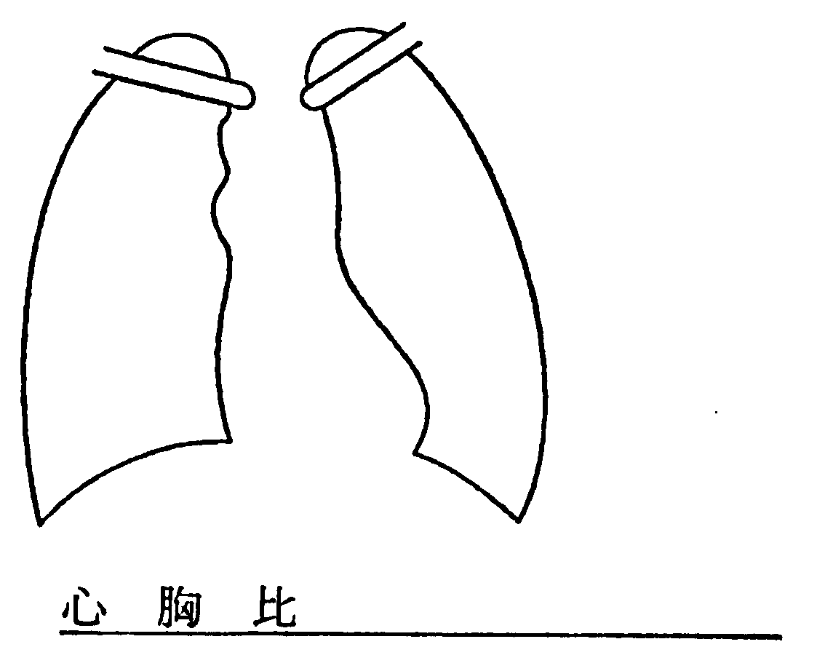
３ 心電図所見（ 年 月 日）
ア 陳旧性心筋梗塞 （有・無）
イ （有＜右室、左室、両室＞・無）
ウ （有＜右房、左房、両房＞・無）
エ （有・無）
オ 完全房室ブロック （有・無）
カ 不完全房室ブロック （有第 度・無）
キ 心房細動（粗動） （有・無）

ク （有・無）
ケ （有 ｍＶ・ 無）
コ 第Ⅰ誘導、第Ⅱ誘導及び胸部誘導
（ただしＶ_{１}を除く）のいずれかのＴの
逆転 （有・無）
サ 運動負荷心電図におけるＳＴの
0.1ｍＶ以上の低下 （有・無）
シ その他の心電図所見
ス 不整脈発作のある者では発作中の心電図所見（発作年月日記載）

４ 活動能力の程度
ア 家庭内での普通の日常生活活動若しくは社会での極めて温和な日常生活活動については支障がなく、それ以上の活動でも著しく制限されることがないもの又はこれらの活動では心不全症状若しくは狭心症症状が起こらないもの
イ 家庭内での普通の日常生活活動若しくは社会での極めて温和な日常生活活動には支障がないが、それ以上の活動は著しく制限されるもの、又は頻回に頻脈発作を繰り返し、日常生活若しくは社会生活に妨げとなるもの
ウ 家庭内での普通の日常生活活動又は社会での極めて温和な日常生活活動には支障がないが、それ以上の活動では心不全症状又は狭心症症状が起こるもの
エ 家庭内での極めて温和な日常生活活動には支障がないが、それ以上の活動では心不全症状若しくは狭心症症状が起こるもの又は頻回に頻脈発作を起こし、救急医療を繰り返し必要としているもの
オ 安静時若しくは自己身辺の日常生活活動でも心不全症状若しくは狭心症症状が起こるもの又は繰り返してアダムスストークス発作が起こるもの

５ ペースメーカ （有 （ 年 月 日） ・ 無）
人工弁移植、弁置換 （有 （ 年 月 日） ・ 無）
体内植込み型除細動器 （有 （ 年 月 日） ・ 無）
（注）「有」の場合、手術年月日を記載すること。
６ ペースメーカ等の適応度 （ クラスⅠ ・ クラスⅡ ・ クラスⅢ ）

７ 身体活動能力（運動強度） （ メッツ ）

８ その他の手術の状況
ア 手術の種類 （ ）
イ 手術年月日 （ 年 月 日 実施済 ・ 予定）

